K
OMPLEXNÍ SOFT
W
ARE P
R
O VEŘEJNOU SPR
Á
VU

Nabídka společnosti VERA, spol. s r.o.

MOBILNÍ APLIKACE MAJETEK

STATUTÁRNÍ MĚSTO KARVINÁ

Zájemce:  Nabízející: |  | Statutární město Karviná  Fryštátská 72/1  733 24 Karviná  IČ: 00297534  DIČ: CZ00297534  VERA, spol. s r. o.  Lužná 2  160 00 Praha 6 – Vokovice  IČ: 62587978  DIČ: CZ62587978  E-mail: hotline@vera.cz  www.vera.cz  Společnost je zapsána v obchodním rejstříku vedeném  Městským soudem v Praze, v oddíle C, číslo vložky 34140  © VERA, spol. s r.o., všechna práva vyhrazena
Nabídka VERA, spol. s r.o. Mobilní aplikace Majetek

1 Mobilní aplikace Majetek – stručný popis řešení

Mobilní aplikace bude sloužit k vytváření elektronických předávacích protokolů majetku evidovaného v IS VERA Radnice.
Aplikace bude umožňovat v on-line režimu vyhledání majetku dle kritérií, zobrazení detailu, vytvoření převodky (změna odpovědné osoby, lokality nebo místnosti), podepsání převodky na displeji mobilního zařízení (telefon/tablet).
Převodky budou ukládány v modulu Majetek na kartu předmětné majetkové položky.

2 Mobilní aplikace Majetek – cenová nabídka

Cena mobilní aplikace pro agendu Majetek činí 240 000 Kč bez DPH.
Cena roční technické podpory: 25 000 Kč bez DPH. Technická podpora bude fakturována po uvedení aplikace do rutinního provozu na základě akceptačního protokolu.
Termín realizace: březen 2026 (distribuce společně s verzí 20.10)

Strana: 2/3

Nabídka VERA, spol. s r.o. Mobilní aplikace Majetek

3 Mobilní aplikace Majetek – grafický návrh
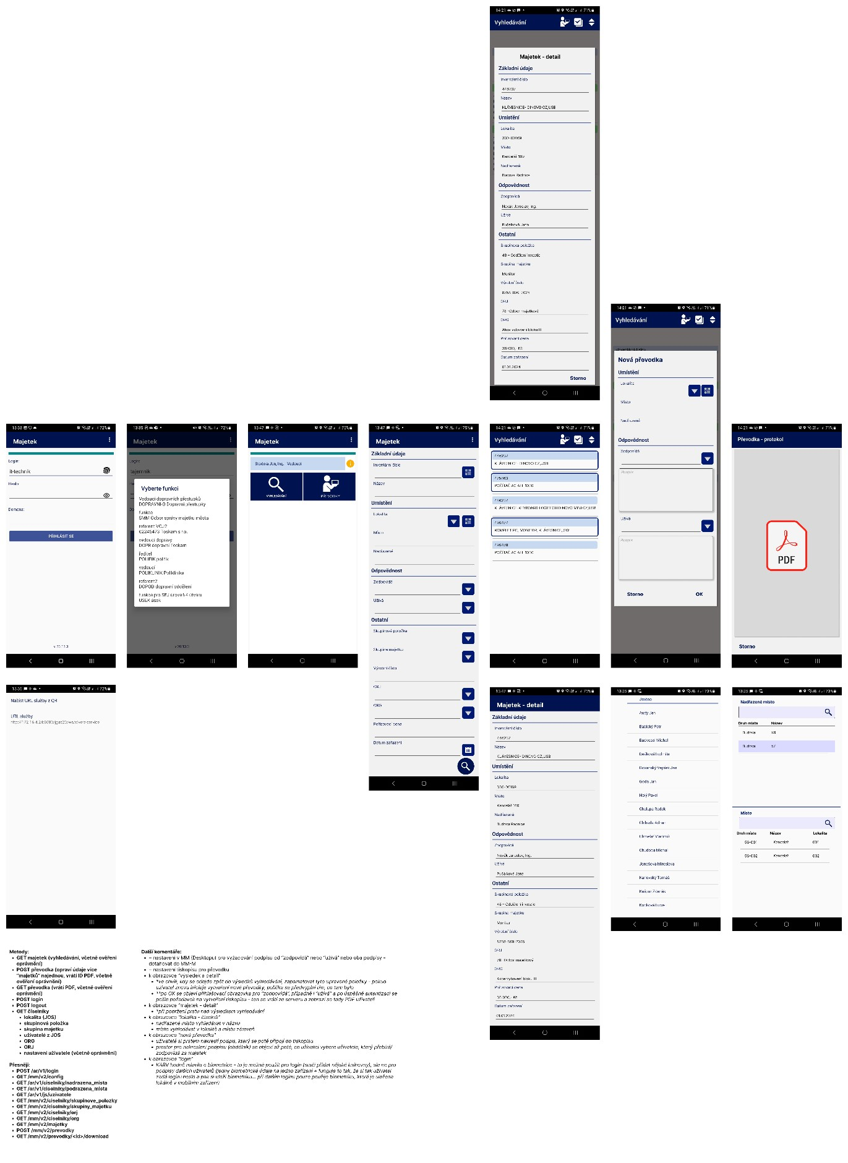

Strana: 3/3

